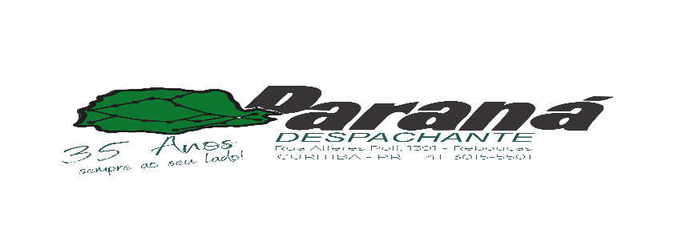
CURITIBA/PR

AO
DETRAN /PR

D E C L A R A Ç Ã O

DECLARO PARA OS DEVIDOS FINS EM ESPECIAL JUNTO AO DETRAN , QUE O VEICULO CONFORME DADOS ABAIXO, ENCONTRA-SE LIVRE DA RESERVA DE DOMINIO.

MODELO:
PLACA:
CHASSI:
RENAVAM

POR SER EXPRESSÃO DA VERDADE, FIRMO A PRESENTE DECLARAÇÃO.

NOME :
CPF :

